Dubail Noah 15/09/2023

Gestion des frais GSB



**Lycée Condorcet BTS SIO – SLAM Bloc 2**

# **Tables des matières**

**Tables des matières** 2

**Historique du document** 3

**Description du sujet de projet** 4

**Le contexte du projet** 4

**Le domaine de développement** 4

**Le fonctionnement de l’application web** 4

**Le périmètre du système** 5

**Les extensions possibles** 5

**La modélisation conceptuelle** 6

**Le Modèle de dictionnaire** 6

**Le Modèle entité association** 8

**La modélisation logique** 11

**Script de création de la base de données** 13

**Modélisation UML** 15

# **Historique du document**

|  |  |  |  |
| --- | --- | --- | --- |
| Version | Date de mise à jour | Auteur | Modification essentielles |
| 1.0 | 22/09/2023 | Noah Dubail | Création du document |
| 1.1 | 29/01/2023 | Noah Dubail | Mise à jour version E2 |

# **Description du sujet de projet**

## **Le contexte du projet**

GSb (Galaxy Swiss Bourdin) est née de la fusion des deux sociétés pharmaceutiques : le géant américain Galaxy et le conglomérat européen Swiss Bourdin. Cette fusion a pour but l’optimisation de l’activité du groupe, en réalisant des économies d’échelle dans la production et la distribution des médicaments, tout en prenant le meilleur des deux laboratoires sur les produits concurrents.

Mon objectif est de concevoir un prototype de logiciel de gestion des frais de déplacement pour aider l'entreprise à économiser et simplifier cette tâche, particulièrement complexe au sein de grandes entreprises. En effet les déplacements et actions de terrain menées par les visiteurs engendrent des frais qui doivent être pris en charge par la comptabilité. GSB dépense chaque année plus de 25 millions d’euro dans les frais de déplacement.

## **Le domaine de développement**

Ce projet sera développé avec les langages de programmation HTML, CSS, PHP sur l’IDE Visual Studio Code pour l’application web, et sera couplé à une base de données MySQL avec laquelle il pourra interagir. Une historisation des fichiers sera effectuée grâce à git.

## **Le fonctionnement de l’application web**

Le fonctionnement de l’application sera simple : une fois leur déplacement effectué, les visiteurs vont pouvoir saisir une demande de remboursement dans une interface qui leurs seront dédiés.

De leur côté les comptables pourront consulter les demandes de remboursement et validé ou non.

**Les différents frais :**

Il existe différents types de frais forfaitisé :

* Le repas du midi sera géré par un forfait à 20€
* Le relais étape (nuit + repas) sera géré par un forfait à 120€
* Une nuit dans un hôtel sera gérée par un forfait à 90€
* Les kilomètres seront remboursés à hauteur de 0.20€ par kilomètres.
* Les billets d’avions seront entièrement remboursés
* Les billets SNCF seront entièrement remboursés

**Etat des demandes :**

Une fois que le visiteur à saisie la demande de remboursement il pourra consulter l’évolution de sa demande, voici les différents statuts :

* En attente de validation (le comptable est prévenu de la demande)
* Validé (le comptable a validé la demande, le visiteur est prévenu)
* Refusé (le comptable a refusé la demande par manque d’information, ou de justificatif)

Le statuts bascule « En attente de validation » directement après la création de la demande de remboursement.

**Ordre des actions :**

Premièrement le visiteur se connecte via son identifiant et son mot de passe, il peut ensuite saisir une ou plusieurs dépenses mais qu’entre le 1er et le 20 du mois en cours, cette période dépassée, il devra attendre le mois prochain. Lorsqu’il saisit ses demandes de remboursement, il doit indiquer la date à laquelle la dépense à été effectué, cette date ne peut remonter plus qu’un an en arrière. Les visiteurs ont jusqu’au 20 du mois en cours pour modifier leur demande, une fois ce délai dépassé, leurs demandes sont figées.

Une fois validé le comptable reçois une notification par email. Il peut à son tour se connecter via un identifiant et un mot de passe et consulter le(s) fichier(s) déposé(s), la date de la dépense et le montant. Il peut maintenant valider ou refuser.

Dans le cas où il valide un mail sera envoyé au visiteur avec un fiche de remboursement au format PDF.

Dans le cas où il refuse, un mail sera envoyé au visiteur afin de le prévenir du refus, avec une raison à l’appui.

**Les différents comptes :**

L’application aura donc 2 interfaces, une interface pour les visiteurs qui veulent faire leur demande de remboursement, et une interface pour les comptables qui vont pouvoir consulter les demandes de remboursement et les validés ou non.

Les visiteurs pourront donc :

* Saisir les demandes de remboursement grâce à différents paramètres tel que : le type (hôtel, restaurant, trajet…)
* Joindre des factures

Les comptables pourront :

* Télécharger pour consulter les factures
* Visualisé les différentes informations tels que la date d’achat, le prix
* Accepté ou refusé la demande

## **Le périmètre du système**

Une application qui prend un charge une interface pour les visiteurs, et une interface pour les comptables.

Une base de données MySQL qui communiquera avec l’application web afin de stocker les factures, les demandes de remboursement, les comptes visiteurs et comptable…

## **Les extensions possibles**

Ajouter une date de visite ce qui permettrait de laisser un délai de 10 jours après la date de visite pour faire la demande de remboursement.

A la fin du mois, toute les demandes de remboursement non clôturés seront automatiquement clôturées par l’application.

# **La modélisation conceptuelle**

## **Le Modèle de dictionnaire**

|  |  |  |  |  |  |  |
| --- | --- | --- | --- | --- | --- | --- |
| **Nom Conceptuel** | **Nom Logique** | **Type (E,Ca,Co)** | **Nature** | **Longueur** | **Identifiant** | **Exemple de valeur** |
| Identifiant de l’Utilisateur | Id_Utilisateur | E | N | 4 | Oui | 251 |
| Nom de l’Utilisateur | Nom | E | A | 30 | Non | Walter |
| Prénom de l’Utilisateur | Prenom | E | A | 35 | Non | Thibaut |
| Email de l’Utilisateur | Email | E | AN | 80 | Non | [Walter.Thibaut@gmail.com](mailto:Walter.Thibaut@gmail.com) |
| Identifiant de connexion de l’Utilisateur | Identifiant | E | AN | 20 | Non | WThibaut8 |
| Mot de passe de l’Utilisateur | Mdp | E | AN | 20 | Non | TW9$** |
|  |  |  |  |  |  |  |
| Identifiant de la Ville | Id_Ville | E | N | 4 | Oui | 42 |
| Code Postal de la ville | CP_Ville | E | N | 5 | Non | 9000 |
| Nom de la Ville | Nom_Ville | E | A | 40 | Non | Toulouse |
| Rue | Rue | E | AN | 100 | Non | 9 Rue des cocotiers |
|  |  |  |  |  |  |  |
| Identifiant de la Mission | Id_Mission | E | N | 5 | Oui | 23 |
| Nom de la Mission | Nom_Mission | E | A | 250 | Non | Déplacement à Belfort |
| Date du début de la Mission | Date_Debut | E | AN | 10 | Non | 02/11/2023 |
| Date de fin de la Mission | Date_fin | E | AN | 10 | Non | 07/11/2023 |
|  |  |  |  |  |  |  |
| Date du changement du statut | DateChangement | E | AN | 10 | Non | 05/11/2023 |
| Identifiant du statut | Id Statut | E | N | 5 | Oui | 367 |
| Valeur du statut | Valeur_Statut | E | A | 20 | Non | Refusé |
|  |  |  |  |  |  |  |
| Identifiant de la demande de remboursement | Id_Remboursement | E | N | 5 | Oui | 545 |
| Demandeur du Remboursement | Demandeur | E | A | 30 | Non | Patrick |
| Intitulé de la demande de Remboursement | Intitulé | E | A | 200 | Non | Train concernant mon déplacement à Belfort |
| Prix de la demande de remboursement | Prix_Total | E | N | 5 | Non | 250.00 |
| Date de la dépense | Date_Depense | E | AN | 10 | Non | 20/10/2023 |
| Nom par défaut du justificatif | NomBase_Justificatif | E | A | 150 | Non | JustificatifTransport.pdf |
| Nouveau nom du justificatif | NouveauNom_Justificatif | E | AN | 150 | Non | PdfTransport250.pdf |
| Type d’extension | Extension | E | A | 10 | Non | .pdf |
| Chemins d’accès au Justificatif | Chemin | E | AN | 300 | Non | C:\Users\Utilisateur\Documents\BTS SIO\2ème année\SLAM |
|  |  |  |  |  |  |  |
| Identifiant du type de dépense | Id_TypeDepense | E | N | 4 | Oui | 24 |
| Nom du type de dépense | Nom_TypeDepense | E | A | 5 | Non | Repas midi |
| Prix de la dépense | Prix_unite | E | N | 4 | Non | 20.00 |
| Mode de calcul du prix total du frais | Mode_Calcule | E | AN | 20 | Non | X |

## **Le Modèle entité association**

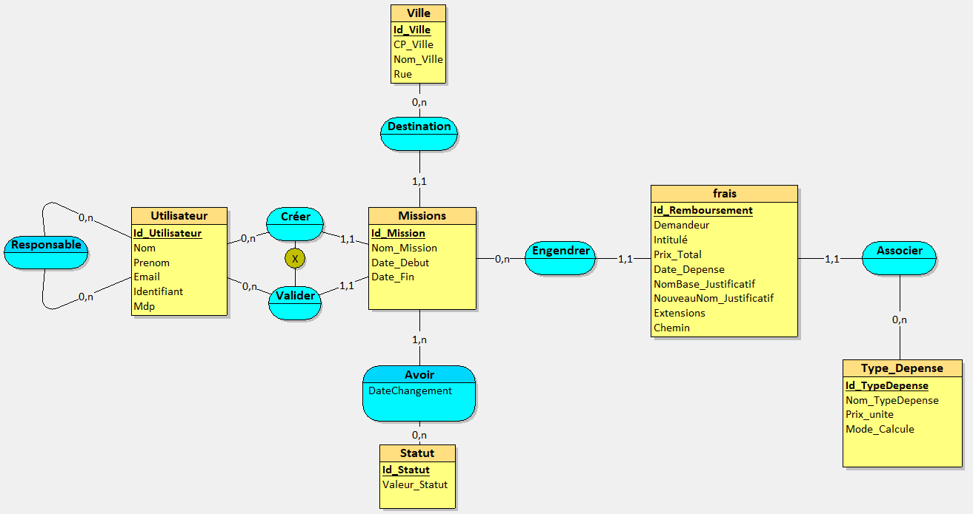Voici la modélisation du modèle entité association :

**Explications sur le choix de la modélisation :**

Entité Utilisateur :

Un utilisateur est identifié par un identifiant unique (ici id_Utilisateur) et possède les attributs suivants : Nom, Prenom, Email, Identifiant (de connexion), Mdp.

Un utilisateur à 0 ou plusieurs responsables, et un utilisateur peut être le responsable de 0 ou plusieurs utilisateurs.

L’entité Utilisateur regroupe donc tous les employés et responsables. Un employé (utilisateur) peut créer 0 ou plusieurs missions.

Un responsable (utilisateur) peut valider 0 ou plusieurs missions. Un utilisateur ne peut pas créer ET valider une mission il peut faire sois l’un sois l’autre.

Une mission est créée ou valider que par un seul utilisateur.

Nous avons choisi de faire un table Utilisateur avec une association unaire pour pouvoir identifier les utilisateurs et leur responsable, sans pour autant faire deux tables (Utilisateurs et Responsable).

Nous avons relié la table Utilisateur à la table Mission par deux associations, cependant une contrainte d'exclusivité a été ajouté sur ses associations afin qu’il soit impossible pour un utilisateur à la fois de crée et de valider une mission.

Entité Missions :

Une mission est identifiée par un identifiant unique (ici id_Missions) et possède les attributs suivants : Nom_Mission, Date_Debut, Date_Fin.

Le nom de la mission permet de savoir à quoi correspond la mission, et les dates de début et de fin permettent de déterminer la durée de la mission.

Une mission a lieu dans une seule ville.

De plus, une mission peut avoir un ou plusieurs statuts, car celui-ci va évoluer au fil du temps (validé, refusé…).

Pour finir, une mission entraîne 0 ou plusieurs dépenses (frais).

Lors de la mission, l’utilisateur va dépenser de l'argent pour des repas, des trajets, des nuits d’hôtel, etc. Toutes ces dépenses sont enregistrées dans la table "frais" associée à la mission. Les frais sont calculés et classés par type de dépense. En effet, la table "Type_Depense" permet de catégoriser les frais, par exemple, trajet, repas… Dans la table "Type_Depense", on retrouve également le prix unitaire de chaque catégorie. La catégorie est définie par la propriété "Nom_TypeDepense".

Entité Ville :

Une ville est identifiée par un identifiant unique (ici id_Ville) et possède les attributs suivants : CP_Ville, Nom_Ville, Rue.

Le CP_Ville correspond au code postal, le Nom_Ville au nom de la ville.

Dans une ville peut avoir lieu 0 ou plusieurs missions.

La table Ville permet d’avoir plus d’information concernant le lieu de la mission.

Entité Statut :

Un statut est identifié par un identifiant unique (ici id_Statut) et possède l’attribut suivant : Valeur_Statut.

La Valeur_Statut va contenir le statut d’une mission, si elle est validée par le comptable, refusée…

Le statut est affecté à 0 ou plusieurs missions.

L’association reliant mission et statut possède l’attribut DateChangement qui nous permet de connaitre la date à laquelle le statut a changé.

Nous avons ajouté la table Statut afin de suivre les différentes étapes de la mission, de plus dans l’association reliant mission et statut se trouve la propriété DateChangement permettant de savoir à quel moment le statut a été modifié.

Entité Frais :

Un frais correspond à une dépense effectuée pendant une mission. Il est identifié par un identifiant unique (ici id_Remboursement) et possède les attributs suivants : Demandeur, Intitulé, Prix_Total, Date_Depense, NomBase_Justificatif, NouveauNom_Justificatif, Extensions, Chemin. Le Demandeur est la personne faisant la demande de remboursement pour la dépense effectuée pendant la mission. L’Intitulé permet d’expliquer la nature de cette dépense. Le Prix_Total correspond au montant que le demandeur demande à se faire rembourser. Par exemple, s'il a pris trois repas de midi, le Prix_Total correspond à la somme de ces trois repas. Le NomBase_Justificatif est le nom du fichier joint fourni par le demandeur en tant que justificatif.

Le NouveauNom_Justificatif correspond au nom de la pièce jointe une fois renommer dans l’application afin de le stocké de façon organisé dans la base de données.

L’extension correspond à l’extension de la pièce jointe et le chemin correspond au chemin permettant d’accéder au justificatif.

Un frais appartient à une seule mission, et est associé à un seul type de dépense.

En effet un frais peu sois être un repas par exemple, ou une demande de remboursement de billet de train. Si on doit faire rembourser un repas et un billet de train il faudra créer deux frais.

Entité Type_Depense :

Un type de dépense est identifié par un identifiant unique (ici id_TypeDepense) et possède les attributs suivants :

Nom_TypeDepense, Prix_Unite, Mode_Calcule.

Le nom du type de la dépense correspondra au type de dépense, par exemple : repas midi, nuit dans un hôtel, billet de train…

Le Prix_Unite correspond au prix à l’unité d’une dépense, par exemple le prix d’une nuit dans un hôtel, d’un kilomètre, d’un repas de midi…

Le mode de calcul permet de définir comment calculer la dépense si celle-ci se répète. Exemple : demande de remboursement d’un trajet de voiture de 100km, dans le Prix_Unite on va retrouver le prix d’un kilomètre, et dans le mode de calcul on retrouvera « x », cela permettra à l’application de savoir qu’il faudra multiplier le nombre de kilomètre par le prix à l’unité.

Une dépense est rattachée à 0 ou plusieurs frais.

**Succession des actions :**

Dans ce modèle entité-association on retrouve donc un utilisateur qui va partir en missions dans une ville. Cette mission va avoir un statut qui va être modifié par un autre utilisateur, qui sera le responsable de l’utilisateur qui sera parti en mission.

Lors de cette mission l’utilisateur va engendrer différents frais, dont il pourra demander le remboursement en contrepartie d’un justificatif. Ces frais sont rattachés à un type de dépense qui permet de les identifiés et de définir à quelle catégorie de dépense ils appartiennent.

**Les cardinalités :**

* Un utilisateur peut avoir 0 ou plusieurs responsables
* Une mission est créée ou validée par 1 seul utilisateur
* Un utilisateur peut créer une ou plusieurs missions
* Un utilisateur peut valider une ou plusieurs missions
* L’utilisateur qui crée et qui valide la mission ne peut pas être le même grâce à la contrainte d’exclusivité
* Une mission à pour destination une seule ville.
* Une ville peut accueillir 0 ou plusieurs missions.
* Une mission à un ou plusieurs statuts.
* Un statut est rattaché à 0 ou plusieurs missions.
* Une mission engendre 0 ou plusieurs frais.
* Un frais appartient à une seule mission.
* Un frais est associé à un seul type de dépense.
* Un type de dépense est associé à 0 ou plusieurs frais.

## **La modélisation logique**

**Voici le modèle logique des données relationnel schématiser :**

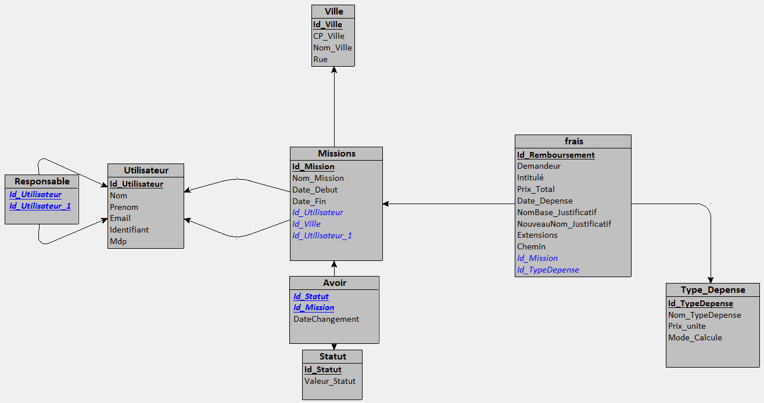

**Voici le modèle logique des données relationnel contextuelle :**

**Utilisateur = (Id_Utilisateur *COUNTER***, Nom *VARCHAR(30)*, Prenom *VARCHAR(35)*, Email *VARCHAR(80)*, Identifiant *VARCHAR(20)*, Mdp *VARCHAR(20)***);**

**Type_Depense = (Id_TypeDepense *COUNTER***, Nom_TypeDepense *VARCHAR(50)*, Prix_unite *DECIMAL(4,2)*, Mode_Calcule *VARCHAR(20)***);**

**Statut = (Id_Statut *COUNTER***, Valeur_Statut *VARCHAR(100)***);**

**Ville = (Id_Ville *VARCHAR(50)***, CP_Ville *INT*, Nom_Ville *VARCHAR(100)*, Rue *VARCHAR(100)***);**

**Missions = (Id_Mission *COUNTER***, Nom_Mission *VARCHAR(250)*, Date_Debut *DATE*, Date_Fin *DATE, #Id_Utilisateur, #Id_Ville, #Id_Utilisateur_Responsable***);**

**frais = (Id_Remboursement *COUNTER***, Demandeur *VARCHAR(30)*, Intitulé *VARCHAR(200)*, Prix_Total *DECIMAL(15,2)*, Date_Depense *DATE*, NomBase_Justificatif *VARCHAR(150)*, NouveauNom_Justificatif *VARCHAR(150)*, Extensions *VARCHAR(10)*, Chemin *VARCHAR(300), #Id_Mission, #Id_TypeDepense***);**

**Avoir = (*#Id_Statut, #Id_Mission***, DateChangement *DATE***);**

**Responsable = (*#Id_Utilisateur, #Id_Utilisateur_Responsable*);**

**Justification du niveau de normalisation du modèle relationnel :**

Mon modèle relationnel respecte le premier niveau de normalisation (1FN), en effet tous ses attributs possèdent des valeurs atomiques, par exemple dans la table Utilisateur, le nom et prénom sont enregistrés dans deux colonnes différentes. Pareil dans la table Ville ou le nom de la ville, le code postal et la rue sont dans 3 colonnes différentes au lieu d’une colonne Adresse par exemple. De plus les valeurs des données d’une colonne sont identiques, par exemple dans la table Type_Depense, la propriété Prix_unite est toujours en euro.

Mon modèle respecte le deuxième niveau de normalisation (2FN), en effet les propriétés de chaque table sont identifiées par la clé primaire de la table en question. Par exemple chaque utilisateur de la table Utilisateur est identifié par la clé primaire Id_Utilisateur. Il en est de même pour la ville ou chaque ville est identifié par la clé primaire Id_Ville.

Les propriétés des tables Missions et Ville sont séparées, car sinon les propriétés auraient été identifié par le nom de la table et celui de la mission ce qui aurai fait un clé primaire composite, et cela ne respecte pas le deuxième niveau de normalisation. Il n’y a donc pas de dépendance partielle.

Mon modèle relationnel respecte le troisième niveau de normalisation (3FN), en effet aucune propriété hors clé primaire ne dépend d’une autre propriété hors clé primaire. Il n’y a donc pas de dépendance transitive.

Mon modèle relationnel respecte le niveau de normalisation BOYCE CODD, en effet aucune propriété ne détermine la clé primaire, et toutes les propriétés sont dépendantes de la clé primaire. Cela est valable pour chacune des tables de mon modèle de données relationnel.

## **Script de création de la base de données**

CREATE TABLE Utilisateur(

Id_Utilisateur COUNTER,

Nom VARCHAR(30),

Prenom VARCHAR(35),

Email VARCHAR(80),

Identifiant VARCHAR(20),

Mdp VARCHAR(20),

PRIMARY KEY(Id_Utilisateur)

);

CREATE TABLE Type_Depense(

Id_TypeDepense COUNTER,

Nom_TypeDepense VARCHAR(50),

Prix_unite DECIMAL(4,2),

Mode_Calcule VARCHAR(20),

PRIMARY KEY(Id_TypeDepense)

);

CREATE TABLE Statut(

Id_Statut COUNTER,

Valeur_Statut VARCHAR(100),

PRIMARY KEY(Id_Statut)

);

CREATE TABLE Ville(

Id_Ville COUNTER,

CP_Ville INT,

Nom_Ville VARCHAR(100),

Rue VARCHAR(100),

PRIMARY KEY(Id_Ville)

);

CREATE TABLE Missions(

Id_Mission COUNTER,

Nom_Mission VARCHAR(250),

Date_Debut DATE,

Date_Fin DATE,

Id_Utilisateur INT NOT NULL,

Id_Ville INT NOT NULL,

Id_Utilisateur_Responsable INT NOT NULL,

PRIMARY KEY(Id_Mission),

FOREIGN KEY(Id_Utilisateur) REFERENCES Utilisateur(Id_Utilisateur),

FOREIGN KEY(Id_Ville) REFERENCES Ville(Id_Ville),

FOREIGN KEY(Id_Utilisateur_Responsable) REFERENCES Utilisateur(Id_Utilisateur)

);

CREATE TABLE frais(

Id_Remboursement COUNTER,

Demandeur VARCHAR(30),

Intitulé VARCHAR(200),

Prix_Total DECIMAL(15,2),

Date_Depense DATE,

NomBase_Justificatif VARCHAR(150),

NouveauNom_Justificatif VARCHAR(150),

Extensions VARCHAR(10),

Chemin VARCHAR(300),

Id_Mission INT NOT NULL,

Id_TypeDepense INT NOT NULL,

PRIMARY KEY(Id_Remboursement),

FOREIGN KEY(Id_Mission) REFERENCES Missions(Id_Mission),

FOREIGN KEY(Id_TypeDepense) REFERENCES Type_Depense(Id_TypeDepense)

);

CREATE TABLE Avoir(

Id_Statut INT,

Id_Mission INT,

DateChangement DATE,

PRIMARY KEY(Id_Statut, Id_Mission),

FOREIGN KEY(Id_Statut) REFERENCES Statut(Id_Statut),

FOREIGN KEY(Id_Mission) REFERENCES Missions(Id_Mission)

);

CREATE TABLE Responsable(

Id_Utilisateur INT,

Id_Utilisateur_Responsable INT,

PRIMARY KEY(Id_Utilisateur, Id_Utilisateur_Responsable),

FOREIGN KEY(Id_Utilisateur) REFERENCES Utilisateur(Id_Utilisateur),

FOREIGN KEY(Id_Utilisateur_Responsable) REFERENCES Utilisateur(Id_Utilisateur)

);

## **Modélisation UML**

**Diagramme de contexte :**

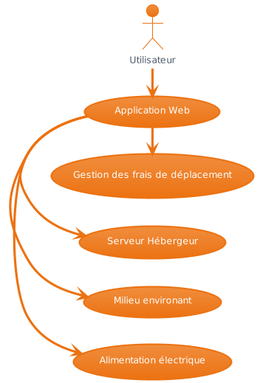

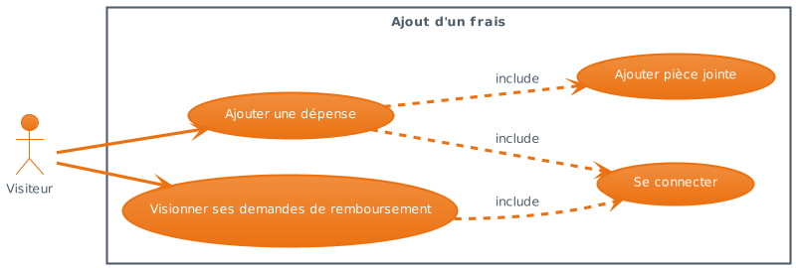**Diagramme cas d’utilisation d’Ajout d’un frais :**

Objectif :

Le but de ce diagramme d’utilisation est de permettre de visualiser comment un visiteur peut via le site internet, demander un remboursement des dépenses qu’il a effectué lors de son déplacement en mission.

Prérequis :

Pour que l’utilisateur puisse faire une demande de remboursement il faut qu’il dispose d’une connexion internet afin d’accéder au site web puis de se connecter via son identifiant et son mot de passe. Il permet de sécuriser l’accès au site web.

Scénario :

Quand le visiteur arrive sur le site web il devra dans un premier temps se connecter via son identifiant et son mot de passe, sans cette étape la demande de remboursement du site web ne pourra pas se faire. Il pourra ensuite sois visionner l’avancement des différentes demandes de remboursement qu’il a déjà effectué, sois faire une demande de remboursement.

Pour cela il devra obligatoirement fournir une pièce justificative de la dépense.

**Diagramme cas d’utilisation de validation d’une mission :**

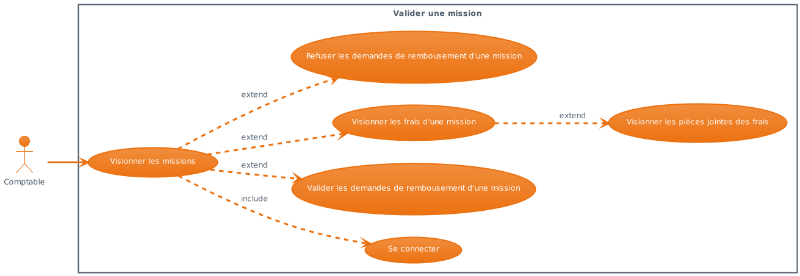

Objectif :

Le but de ce diagramme d’utilisation est de permettre de visualiser comment un comptable va pouvoir visualiser les différentes missions et leur demande de remboursement, ainsi que comment il pourra refuser ou valider les demandes de remboursement des missions.

Prérequis :

Pour que le comptable puisse visualiser les missions, visualiser les pièces jointes, accepter ou refuser les demandes de remboursement, il faut qu’il dispose d’une connexion internet afin d’accéder au site web puis de se connecter, via son identifiant et son mot de passe. Le mot de passe permet de sécuriser l’accès au site web.

Scénario :

Quand le comptable arrive sur le site web il devra dans un premier temps se connecter via son identifiant et son mot de passe, sans cette étape il ne pourra pas accéder au site internet et ses fonctionnalités. Il pourra ensuite visionner les différentes missions. A partir de là, il peut visionner les frais associé à la mission (demande de remboursement des visiteurs), et les pièces jointes qui sont les justificatifs du frais en question.

Il peut également valider ou refuser les demandes de remboursement de tel ou tel mission.

**Diagramme de séquence d’ajout d’un frais :**

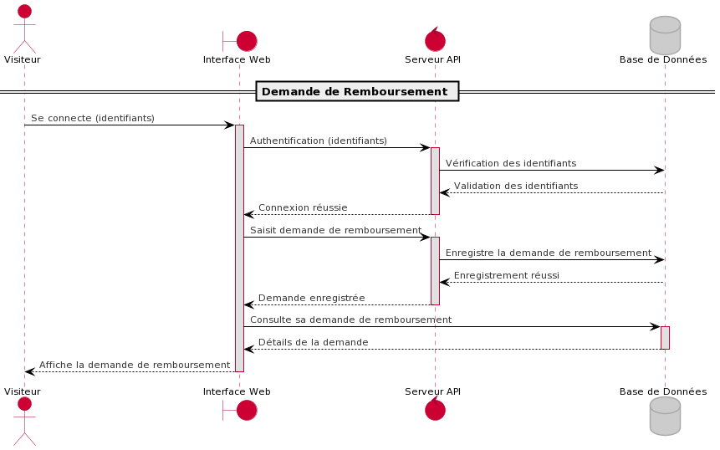

**Diagramme de séquence de validation d’une demande de remboursement par un comptable :**

